Lied : Spinnen maar

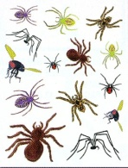 Spin,spin,spinnen maar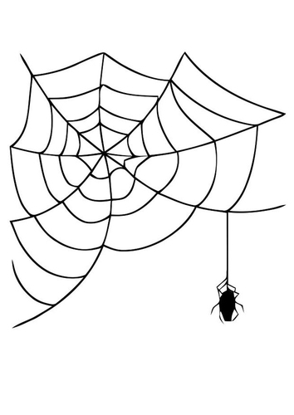 draadje hier,draadje daar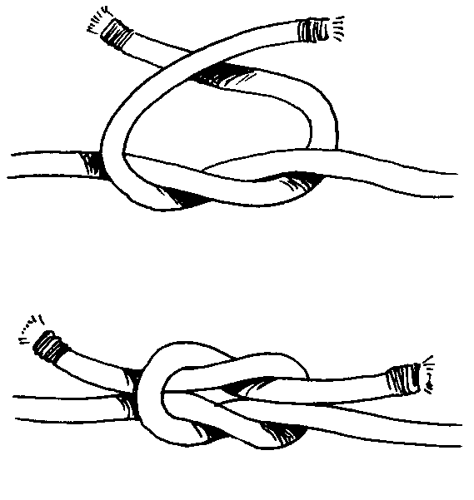knoop de eindjes aan elkaar

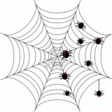 het spinnenweb is klaar.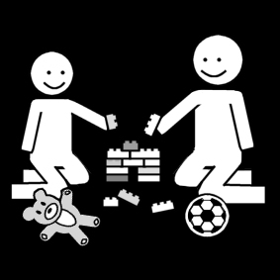Wil je met me spelen,spelen met elkaar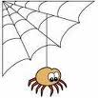 dan zak ik aan een draadje en ik kriebel aan je haar.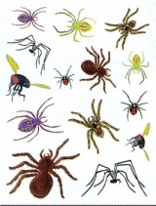 Spin,spin,spinnen maardraadje hier,draadje daarknoop de eindjes aan elkaar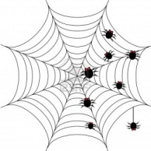het spinnenweb is klaar.Wil je met me spelen,spelen op de gang, dan zak ik aan een draadje en ik kriebel aan je wang. 